EMENDA MODIFICATIVA AO PROJETO DE LEI nº 121/2024

“ Modifica a redação do artigo 1º do Projeto de Lei nº 121/2024”

O Vereador infra-assinado, no uso das atribuições que lhes confere o art. 104, inciso VI do Regimento Interno desta Casa Legislativa encaminha à apreciação e posterior votação a seguinte Emenda modificativa:

Art.1º Fica modificada a redação do artigo 1º do Projeto de Lei nº 121/20246, o qual passa a vigorar com a seguinte redação:

Art. 1º Passa a denomina-se de Rua PLÍNIO RIBEIRO SALGADO, o logradouro público antes denominado Rua Tancredo Neves de Almeida, o trecho que se inicia na Rua Francisco Teixeira Neto, confrontando no cruzamento da Estrada Francisco Torres, e termina confrontando com a Rua Álvaro Gonçalves, no Bairro de Fátima, no Distrito Califórnia, Barra do Piraí.

Art. 2º ...

Art. 3º Esta Emenda entra em vigor na data de sua publicação.
Para maiores informações, segue o anexo.

Barra do Piraí, 13 de agosto de 2024.
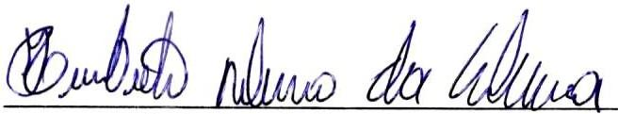
HUMBERTO RIBEIRO DA SILVA
Autor-Vereador

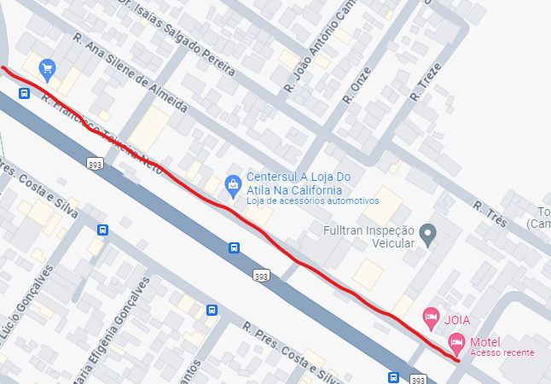
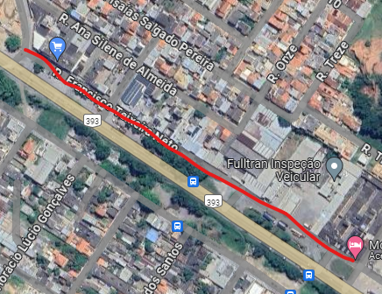

EXPOSIÇÃO DE MOTIVOS À EMENDA MODIFICATIVA.

O vereador que esta subscreve, vem apresentar a Emenda Modificativa ao Projeto de Lei nº. 121/2024 que altera a redação do artigo 1º do referido projeto com vistas a adequar e especificar o trecho do logradouro apresentado o projeto apresentado pelo Executivo e garantir a atuação e fiscalização deste Poder Legislativo.

Assim, solicito a apreciação e aprovação da emenda ao projeto de lei, requerendo seja o mesmo aprovado com as alterações apresentadas sendo que após será submetido a sanção do Prefeito.

Atenciosamente,

HUMBERTO RIBEIRO DA SILVA
Autor-Vereador

